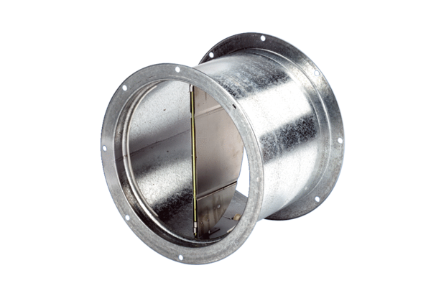Verschlussklappe VD 40Verpackungseinheit: 1 StückSortiment: C
Artikelnummer: 0093.0104Hersteller: MAICO

